视频图像人物识别算法研究
[Software Name] Specification

REVISION HISTORY

Revision | Date | Author | Status | Description | Approval
0.1 | 3/29/2012 | PYT | Draft | Creation
Note: Status includes: “Draft”, “Reviewed”, “Released”, “Obsolete”
摘要
视频图像中的人物识别是一种高效、自然且直接的人机交互的方式。它是研究如何通过计算机，使其按照人类的思维进行逻辑判断和识别，寻找出图像或者视频中的人物，是现如今在计算机视觉领域非常热门的一项研究课题。由于人物的高度灵活性、随意性以及移动高速等特点，使得人物识别成为一项极具挑战性的课题。目前几种较为常用的识别特征算法包括了基于HaarLike特征算法、基于SIFT尺度不变特征算法、基于HOG(Histogram of Orientation Gradient)特征算法和基于HOT(Histogram of Templates)特征算法。较为常用的学习匹配算法包括了Adaboost学习算法和SVM（Support Vector Machine）支持向量机算法。本文在研究每一种算法的基础上，主要针对HOG特征算法和SVM支持向量机算法实现人物识别。

目 录
一、原理概述
1.1 背景介绍
1.2 研究现状
1.2.1 Haar-Like
1.2.2 SIFT
1.2.3 HOG
1.2.4 Adaboost
1.2.5 SVM
1.3 本文研究内容
1.4 本文结构

二、开发平台
2.1 OPENCV
2.1.1 OPENCV简介
2.1.2 OPENCV应用
2.2 C
2.2.1 C简介
2.2.2 C应用
2.3 代码流程图
2.3.1 HOG
2.3.2 SVM
2.4 代码表格

三、具体实现及效果
3.1 数据库
3.2 HOG特征计算与提取
3.3 识别结果总结
3.3.1 总体识别结果
3.3.2 分类讨论识别结果

四、总结与展望
4.1 总结
4.2 展望
参考文献
原理概述

背景介绍
随着如今数字信息科技的快速发展，人们对于数字信息科技，尤其是数字图像处理的热情也越发高涨，这刺激了数字图像处理技术的蓬勃发展。越来越多的数码产品进入人们的日常生活，不仅如此，其更新换代的速度也是远远超过了人们的预期。另一方面，计算机的高普及率以及性能的大幅度提高也从侧面促进了对于数字图像处理的发展。复杂的公式和庞大的矩阵计算将不会再成为阻碍人物识别的绊脚石。因此，数字信息科技和计算机技术的日新月异是为视频图像中的人物识别技术提供了非常扎实的基础。而更为成熟的人物识别技术则被运用在了许多方面，例如公安检察、监控、智能汽车、工业识别等都是其较为主要的运用领域。它能够提供比人为识别更为精确的识别结果、更为高效的识别时间。综上，人物识别技术是一项与计算机视觉和数字信息科技息息相关的重要应用技术。
实现人物识别的算法通常分为两大步，第一步称为特征提取算法，第二部则是学习匹配算法。特征提取算法指通过某种算法，将图像中被提取出的一小部分区域或者视频中的一小部分片段换算成特征向量。过程中会对提取的信息进行各种预处理，例如颜色归一化、光强归一化等。这之后，会将所有计算得到的特征向量信息汇总至一个大矩阵中，通过构建好的检测器，也就是学习匹配，对向量矩阵进行计算和判断，最终确定所选图像区域或者视频片段中是否有人物出现。
人物识别与人脸识别不同，两者的相似之处在于都要对人体的特征进行提取，并且运用的领域大致相同，人脸识别主要针对面部特征进行提取，而人物识别提取身体轮廓的特征，两项技术在刑事侦破、监控等领域都有较为广泛的运用。但人物识别比起人脸识别更具有挑战性的地方在于，其需要克服的困难更多更难。人脸识别在提取特征时主要受到光强、色彩和面部表情的影响，而人物识别除去光强、色彩这两个因素，还有更为困难的背景因素，背景的多样化导致了提取人物轮廓时容易产生错误识别。因此，实现人物识别的挑战性更大。
人物识别中最为重要的技术就是特征提取。特征一般是通过对特征一般是通过对需要分类的对象所拥有的知识进行编码得到的。在物体识别领域，特征的设计始终扮演着重要的角色，之所以采用特征形式作为分类的依据，是因为特征与原始像素相比具有以下优势：
(1)特征可以表达区域之间的关联信息，这是用有限的单个、独立的原始像素
所无法表示的；
(2)采用特征对图像进行建模，有利于减小待分类对象的类内距离，同时可以
增加待分类对象的类间距离，有利于建立更有效的判别函数；
(3)特征更容易形式化，而形式化了的特征计算更加迅速，这对于识别速度有着非常大的正向影响，能够缩短不少识别时间。对于视频中的人物识别或者物体识别，若是按照像素进行则会极大的加大计算复杂度，因为每一帧的像素都是更新的，即使内容不变，但仍然需要重新计算，若是按照特征进行，一则能够将像素整合，多个像素或者一组像素同时进行识别，二则能够降低每帧识别带来的不良影响，三则由于要求实时性，因此在短时间内，识别系统需要识别非常大量的窗口，并且计算对应子窗口中的特征值，所以必须运用快速高效的特征计算方法。因此特征的采用能够大大提高识别效率。

Haar Like特征提取算法
Haar Like特征提取算法是由Papageorgiou等人提出的。最早的Haar Like特征提取算法只有三种类型，五种形式的矩形特征。分别为：2矩形特征、3矩形特征和4矩形特征。
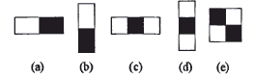
之后Rainer Lienhart 和Jochen Maydt对此举行特征进行了扩展，加入了旋转45度角度的矩形特征，大致分为4种类型：边缘特征、线性特征、中心环绕特征和对角线特征。
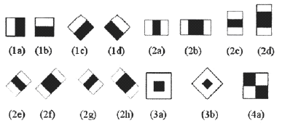
若图像中含有的某个物体的子图像区域是由L*H个像素组成，那么可以使用一个五维向量来表示子图像中的任意矩形：r=(x,y,l,h,a)，其中(x,y)表示矩形左上角定点像素的坐标，l表示矩形的长度，h表示矩形的宽度，a则是矩形的旋转角度。此外，其还需要满足如下条件：
x≥0
x+l≤L

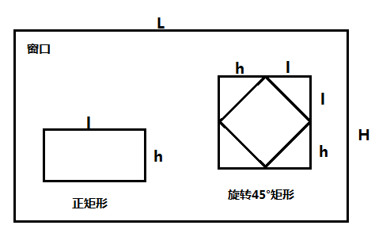
矩形的特征可以用下式表示
Haar Like特征提取算法主要运用在人脸识别中，少数情况下会运用于人物识别，此外，由于其非常良好的矩形模块性识别，它页经常被用于车辆识别等矩形物体识别领域，并且有着非常好的效果。
具体的识别过程可以概括为：首先运用大量的Haar Like特征的物体图像，多以矩形为主，用模式识别训练出一组级联分类器，每级的识别率保持统一，这样能够传递给后级足够的具有物体特征的备选物体。Haar Like子分类器则由许多相关特征构成，如之前图片所示，有水平矩形、竖直矩形和任意角度倾斜的矩形，每个特征含有两个分支值和一个阈值，每级子分类器又含有一个总阈值。识别物体的时候，窗口会遍历整幅图像，其大小与训练时有物体时的窗口大小相同，之后逐渐放大窗口，再次遍历整幅图像；每次移动窗口后，都会对窗口内的Haar Like特征进行计算，加权后与分类器中Haar Like特征的阈值比较，之后归类进入左或者右分支值，将一个级的分支值之和与相应级的总阈值比较，若大于该总阈值才可以进入下一轮筛选，否则则被淘汰。当这个物体能够通过分类器所有的级时，我们认为这个物体能够以大概率被识别。

SIFT特征提取算法
SIFT特征（Scale Invariant Feature Transform），全称为尺度不变特征转换。它由D.G.Lowe提出，是一种通过提取局部特征进行识别的算法，它在尺度空间内寻找极值点、提取位置、尺度和旋转不变量。
其主要特点有5点：
1 不变性：SIFT特征针对的是图像的局部特征，因此需要保证其对图像的旋转、尺度缩放、亮度变化等信息能够做到不受影响。
2 独特性：信息量丰富，适用于在海量特征数据库中进行快速、准确的匹配。
3 多量性：即使少数的几个物体也可以产生大量SIFT特征向量。
4 高速性：经优化的SIFT匹配算法甚至可以达到实时的要求。
5 可扩展性：可以很方便的与其他形式的特征向量进行联合。
SIFT特征提取首先检测尺度空间的极值点，并对其进行精确定位，确保之后能够对每个关键点指定方向参数。之后针对每个关键点生成描述子。
具体的识别流程如下：首先生成尺度空间，尺度空间理论目的是模拟图像数据的多尺度特征。高斯卷积核是实现尺度变换的唯一线性核。之后将会进行图像金字塔的构建，图像金字塔共O组，每组有S层，下一组的图像由上一组图像降采样得到
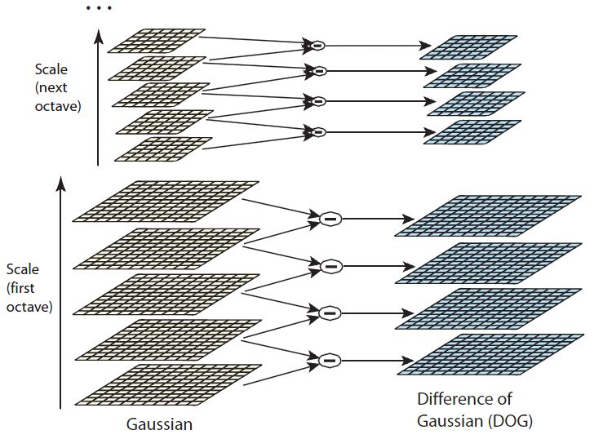
接着需要寻找尺度空间的极值点，为了寻找尺度空间的极值点，每个采样点需要与和它相邻的所有点进行比较，从而能够得出其是否是它的图像域和尺度域中相邻点的极值点。如图3所示，被检测点需要进行比较的点包括了：和它同尺度的8个相邻点以及上下相邻尺度对应的18个点，一共26个点，进行足够的比较能够确保在尺度空间和二维图像空间都检测到极值点。 一个点如果在DOG尺度空间本层以及上下两层的26个领域中是最大或最小值时，就认为该点是图像在该尺度下的一个特征点。
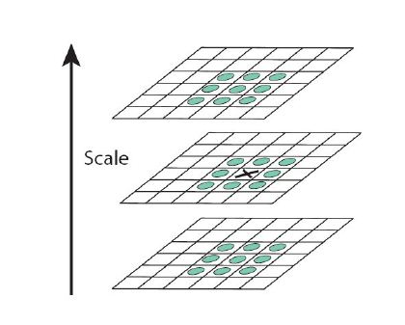
检测完极值后，需要进行特征点的描述，此时需要将坐标轴旋转为关键点的方向，以确保旋转不变性。
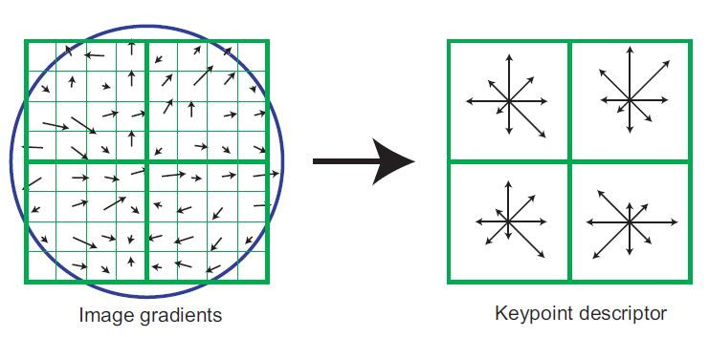
图 由极值点邻域梯度信息生成特征向量。
以极值点为中心，取8×8的窗口。左图中央为当前极值点的位置，每个小格代表极值点邻域所在尺度空间的一个像素，利用公式可以求出每个像素的梯度方向值和梯度幅度值，箭头方向表示该像素的梯度方向，箭头长度代表梯度模值，因此可以从箭头的长度判断出这个像素的大致方向，然后用高斯窗口对其进行加权运算，每个像素对应一个向量，图中蓝色的圈代表高斯加权的范围（越靠近关键点的像素梯度方向信息贡献越大）。然后在每4×4的小块上计算8个方向的梯度方向直方图，绘制每个梯度方向的累加值，即可形成一个种子点，如右图所示。此图中一个关键点由2×2共4个种子点组成，每个种子点有8个方向向量信息。将邻域方向性信息联合能够增强算法抗噪声的能力，同时也能对于含有定位误差的特征匹配有较好的容错性。
SIFT特征运用的是图像的局部特征，其对尺度缩放、图像旋转、亮度变化保持不变。对仿射变换、视角变化、噪声也能够保持足够的稳定性，它具有很好的独特性和大量的信息，适用应用于大型的特征数据库的图像匹配。
SIFT图像特征的许多属性适合于对不同图像或场景中同一目标进行匹配。这些特征对于图像尺度、旋转、亮度和3D视点都具有不变性,而且有很高的独特性,能使单独一个特征从很大的特征数据库中被高概率正确地匹配出来,减小了由遮挡、混乱或噪音所造成的错误概率。

HOG特征算法
方向梯度直方图（Histogram of Oriented Gradients）最早由Naveneet Dalal和Bill Triggs两位研究员提出，它是一种在计算机视觉和图像处理中为了进行物体识别而运用得非常广泛的特征描述方法。这种方法将图像局部的斜率信息进行汇总并以其为特征信息进行下一步的识别。这种特征识别方法类似于边缘方向直方图和SIFT描述方法等，但是却有有着不同之处，不同之处在于其针对一个个网格密集且大小一致的方格单元进行计算，并且为了提高精确度，它使用重叠的局部对比度归一化的方法。
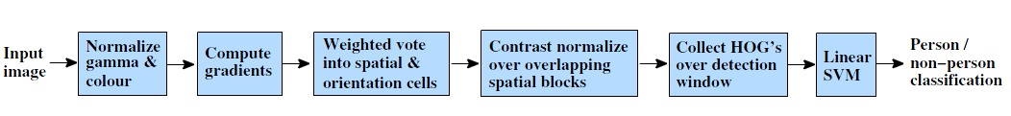
方向梯度直方图的工作原理可有下述图片进行阐述：
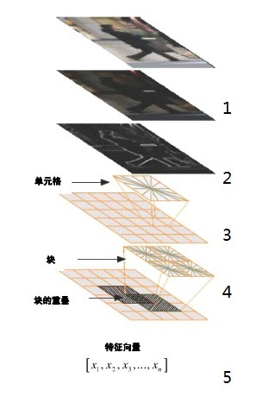
特征识别的第一步为图像归一化，作用是将图像规范化，通过两个方面GAMMA和COLOUR， GAMMA方面的话，其规范化后图像中的参量可以被直接提取出来，方便后面的操作，颜色的规范化则是去除图像中光强值同时保留颜色值，例如去除阴影或者光强变化的像素。 在低FPPW中，均方根的GAMMA压缩能够提高其表现。而LOG则起到了反作用。之后对斜率进行计算，斜率的计算直接影响识别的表现，不同的斜率计算方法在FPPW的表现上不同，总体而言，较为简单的斜率计算能够获得更好的效果，此外，对于颜色的斜率计算则是对每一个颜色通道进行独立的斜率测量，并且寻找到最标准的一个作为像素的斜率向量。求导不仅能够捕捉人物轮廓信息，也能进一步削弱光强差异。
第三步，进行权重投票，这个模块的主要目的在于通过计算每个像素的权重投票，通过局部空间地区（CELL）累计投票，投票是用来反映某像素的斜率幅度的大小。紧接着针对图像中前景和背景之间的信息的不同，运用归一化使得信息得以统一，通过局部空间单元的信息组成向量（最关键部分），空间中的模块是重合的，这样每个单元可以包含多个单元的信息，使得向量能够反映更多的图像信息。这可以大幅度提高图像识别能力。
最后，HOG技术在人物识别窗口中共有16个像素，这大大降低了识别的错误率，而这一步就是将像素收集并整理信息。并将之前整理的向量送入SVM进行分级，来判断其是否是人物。

HOT
HOT识别技术，全称为Histogram of Template，由Tang Shaopeng博士在其论文中提出，它主要的定义是针对图像中的每一个像素，进行各种样板的定义，每个样板包括了此像素及其相邻2个像素。如果这样一个3个像素组成的测试单元在特点和梯度值上满足预设的方程，那么称此中心像素为这个方程的一个样板。这种技术的主要特点和优势在于：
1 它不仅仅针对一个像素，而是同时考虑3个像素之间的关系。
2 它考虑了像素本身的特性和梯度。
在识别中梯度信息和特点信息两者对于人物识别非常重要，但当两者独自实现时却不能得到较好的效果：前者在背景较为复杂、图像像素较低的条件下难易识别； 后者则必须在与其他方法合用的条件下才能识别。
HOT识别算法的特点在于：此算法是基于局部特点进行比较，当有一幅新图像时，将其中相对应的局部特点提取，与之前的进行比较分级。是基于局部现象进行比较，利用感兴趣点周边的补丁构成一个编码集，并通过这个编码集来寻找最合适的点。也是基于凹槽匹配进行比较，利用人形模板去图像中最适合，最匹配的边缘映射。
相对于HOG识别算法的将图像分“块”处理，仅仅关注并通过斜率，坡度的信息进行图像的分析处理，HOT的优点在于它结合了图像本身的特点。此外，对于同一斜率，会出现多种情况，无法进行判断。如图中的A和B都可能是出自同一个斜率。此时HOG就无法做出正确的判断，而HOT则能够通过模块化的处理得到更为精确的匹配结果。
HOT的具体算法如下：
图像特点信息：首先设置不同的模块，本文中基本模块为8个，实际模块为12个，为了提高精确度。其次根据方程（7）寻找出模块中的最大值（像素）。最后通过统计每种模块的个数来分析图像的形状和特点。方程（8）是选择出所有模块中值最大的（图像信息中最基本的，最明显的，如人的外形轮廓），其余的模块则是用来进一步精确并细化图像。
斜率信息特点：其算法原则基本与图像特点相同

Adaboost
Adaboost算法，是对于Adaptive Boosting算法的一种简称，它是一种机器学习算法。这种算法由Yoav Freund和Robert Schapire提出。它同时也是一种协同优化算法，能够被应用在许多其他的学习算法中来改善他们的表现和性能。
Adaboost是一种迭代算法，其核心思想是通过同一个训练集来训练处不同的分类器，这些分类器被称为弱分类器，之后将这些弱分类器组合在一起，搭建出一个更为强大的分类器，也可以是最终分类器，被称为强分类器。算法最主要的实现方法在于将数据的分布进行变换和再分布，这样能够根据每次训练集中每一个样本的分类是否正确和前一次总体分类的准确率来判断当前每个样本的权值。对于被修改过的数据，将新的权值送给下一层分类器进行训练，最后把每次训练得到的分类器合并在一起，称为最后的最终分类器，它能够做出最后的判断。
使用Adaboost算法最主要的就是使用其强大的分类器功能，它能够排除不必要的训练数据特征，并且将处理的重点放在最需要训练的关键数据上。
现如今对于AdaBoost算法的应用多数集中于其最强的功能中，也就是分类的问题，不过，最近几年中也出现了一些在回归问题上的应用，这被认为是一个好兆头，Adaboost有可能能够提高其在人们心中的应用地位。目前来说，AdaBoost的应用主要还是集中于两类问题、多类单标签问题、多类多标签问题和大类单标签问题，少部分为回归问题。Adaboost算法需要全部的训练样本进行学习。
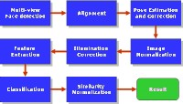
Adaboost算法其实是一个从弱分类算法提升到强分类算法的过程，这个过程通过不断的训练，可以提高对数据的分类能力。基本步骤如下所述：
1. 先通过对N个训练样本的学习得到第一个弱分类器；
2. 将分错的样本和其他的新数据一起构成一个新的N个的训练样本，通过对这个样本的学习得到第二个弱分类器 ；
3. 将1和2都分错了的样本加上其他的新样本构成另一个新的N个的训练样本，通过对这个样本的学习得到第三个弱分类器；
4. 最终经过提升的强分类器 。即某个数据被分为哪一类要通过 ， ……的多数表决。
当然，Adaboost算法也不是十全十美的，它也存在着一定的问题，首先就是为了保证在训练集上能够持续的训练弱分类器，需要对训练集进行调整，那这样的调整该如何进行？第二个则是，在得到了第一步所需要的弱分类器后，如何将其合并成一个强分类器？
针对如上两个问题，目前的研究给出了一个较为有效的解决方案：
1. 使用加权后选取的训练数据，而不是原来的随机训练样本，这样可以将训练的重点放在较难分类的训练数据样本上，解决问题的同时也降低了计算机复杂度，提高了计算效率。
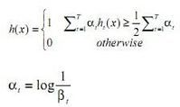
2. 将弱分类器合并在一起来，改变投票机制，由原先的平均投票改变为加权投票。让分类效果好的弱分类器具有较大的权重，而分类效果差的分类器具有较小的权重，同样能够解决问题。

SVM
SVM，全称为支持向量机,英文为Support Vector Machine。它是一种监督式学习的方法，广泛的应用于统计分类以及回归分析中。支持向量机属于一般化线性分类器。他们也可以认为是提克洛夫规范化（Tikhonov Regularization）方法的一个特例。这族分类器的特点是他们能够同时最小化经验误差与最大化几何边缘区。因此支持向量机也被称为最大边缘区分类器。
支持向量机将向量映射到一个更高维的空间里，在这个空间里建立有一个最大间隔超平面。在分开数据的超平面的两边建有两个互相平行的超平面。分隔超平面使两个平行超平面的距离最大化。假定平行超平面间的距离或差距越大，分类器的总误差越小。
支持向量机在解决小样本、非线性及高维模式识别问题中表现出了许多特有的优势，针对多类分类问题的经典SVM 算法主要有一对一方法(1-vs-1)，一对多方法(1-vs-all)

1.1.2.1线性可分问题
SVM 是从线性可分情况下的最优分类面发展而来的，所谓最优分类面就是要求分类面不但能将两类样本正确分开(训练错误率为0)，而且使分类间隔最大.设有n 个样本xi 及其所属类别yi 表示为:
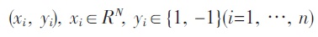
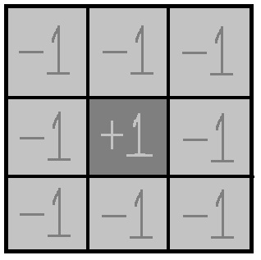
超平面W·X+b=0 方程，能将两类样本正确区分，并使分类间隔最大的优化问题可表示为在式的约束下求下式最小值.
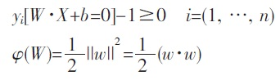
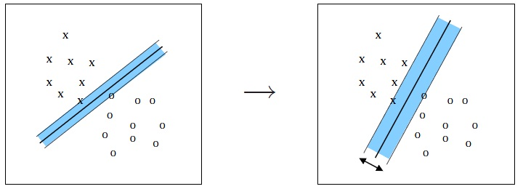满足条件且使｜｜w｜｜2 最小的分类面就是最优分类面. 过两类样本中离分类面最近的点且平行于最优分类面的超平面上的训练样本就是第一个式子中使等号成立的那些样本，它们叫做支持向量. 因为它们支撑了最优分类面.

1.1.2.2线性不可分问题

最优分类面是在线性可分的前提下讨论的，在线性不可分的情况下，就是某些训练样本不能满足第一个式子的条件，因此可以在条件中增加一个松弛项，此时约束条件变为：
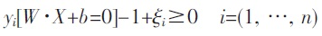
式中的C 为某个指定的常数，起到对错分样本惩罚程度控制的作用，实现在错分样本的比例和算法复杂程度之间的“折衷”. 该问题可转化为其对偶问题.
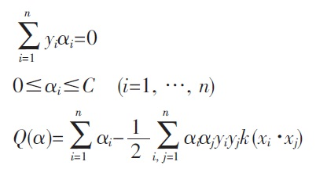
这是一个不等式约束下二次函数极值问题，存在唯一解. 求解出上述各系数α、W、b 对应的最优解α*、W*、b*后，得到最优分类函数
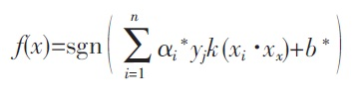
1.1.2.3 非线性问题

现实问题几乎都是非线性可分的，对非线性问题，可以通过非线性变换转化为某个高维空间中的线性问题，在变换空间求最优分类面. 根据泛函的有关理论，只要一种核函数k(x, xi)满足Mercer 条件，它就对应某一变换空间中的内积. 因此，在最优分类面中用适当的内积核函数k(x, xi)就可以实现从低维空间向高维空间的映射，从而实现某一非线性变换后的线性分类，而计算复杂度却没有增加.

1.1.2.4 多类SVM 分类算法分析与研究

1.1.2.5 一对一支持向量机(1-vs-1 SVM)

一对一支持向量机(1-vs-1 SVM)[2]是利用两类SVM 算法在每两类不同的训练样本之间都构造一个最优决策面. 如果面对的是一个k 类问题，那么这种方法需要构造k(k-1) / 2 个分类平面(k>2). 这种方法的本质与两类SVM 并没有区别，它相当于将多类问题转化为多个两类问题来求解. 具体构造分类平面的方法如下：
从样本集中取出所有满足yi=s 与yi=t (其中1燮s, t燮k, s≠t)通过两类SVM 算法构造最优决策函数用同样的方法对k 类样本中的每一对构造一个决策函数，又由于fst(x)=-fts(x)，容易知道一个k 类问题需要k(k-1) / 2 个分类平面.根据经验样本集构造出决策函数以后，接下来的问题是如何对未知样本进行准确的预测. 通常的办法是采取投票机制：给定一个测试样本x，为了判定它属于哪一类，该机制必须综合考虑上述所有k(k-1)/2 个决策函数对x 所属类别的判定：有一个决策函数判定x 属于第s 类, 则意味着第s 类获得了一票，最后得票数最多的类别就是最终x 所属的类别.

1-vs-1 SVM 方法，优点在于每次投入训练的样本相对较少，因此单个决策面的训练速度较快，同时精度也较高. 但是由于k 类问题需要训练k(k-1) / 2 个决策面，当k 较大的时候决策面的总数将过多，因此会影响后面的预测速度. 这是一个有待改进的地方. 在投票机制方面，如果获得的最高票数的类别多于一类时，将产生不确定区域；另外在采用该机制的时候，如果某些类别的得票数已经使它们不可能成为最终的获胜者，那么可以考虑不再计算以这些类中任意两类为样本而产生的决策函数，以此来减小计算复杂度.

1.1.2.6 一对多支持向量机(1-vs-all SVM)

一对多支持向量机(1-vs-all SVM)[4]是在一类样本与剩余的多类样本之间构造决策平面，从而达到多类识别的目的. 这种方法只需要在每一类样本和对应的剩余样本之间产生一个最优决策面，而不用在两两之间都进行分类. 因此如果仍然是一个k 类问题的话，那么该方法仅需要构造k 个分类平面(k>2). 该方法其实也可以认为是两类SVM 方法的推广. 实际上它是将剩余的多类看成一个整体，然后进行k 次两类识别. 具体方法如下：
假定将第j 类样本看作正类(j=1, 2, …, k)，而将其他k-1 类样本看作负类，通过两类SVM 方法求出一个决策函数, 这样的决策函数fj(x)一共有k 个. 给定一个测试输入x，将其分别带入k 个决策函数并求出函数值，若在k 个fj(x)中fs(x)最大，则判定样本x 属于第s 类.

1.1.2.7 比较
1-vs-all SVM 方法和1-vs-1 SVM 相比，构造的决策平面数大大减少，因此在类别数目k 较大时，其预测速度将比1-vs-1 SVM 方法快. 但是由于它每次构造决策平面的时候都需要用上全部的样本集，因此它在训练上花的时间并不比1-vs-1SVM 少. 同时由于训练的时候总是将剩余的多类看作一类，因此正类和负类在训练样本的数目上极不平衡，这很可能影响到预测时的精度. 另外，与1-vs-1 方法类似，当同时有几个j 能取到相同的最大值fj(x)时，将产生不确定区域。

1.3 本文研究内容
本文主要研究可以分成如下几大部分：
1、对于人体的特征描述和提取。需要从现有的对人体和物体检测算法中找到一种效果较好的特征描述，并用来训练和测试。例如Haar Like特征，SIFT特征，HOT特征等。本为着重研究HOG（Histogram of Orientation and Grandients）梯度方向直方图在人体识别中的应用。
2、对于重点研究的HOG特征向量进行学习分类，达到在复杂背景下检测识别的目的。该部分内容需要对学习算法进行筛选。常用的有Adaboost加强学习算法。SVM支持向量机等。本文着重研究SVM支持向量机在人体识别中的应用。
3、应用：利用笔记本电脑进行对于图片的识别。

1.4 本文结构
本文分为以下四个章节：
第一章主要介绍研究背景、意义、研究现状等。其中在研究现状中简要的介绍常用于研究的特征检测和学习分类方法。
第二章介绍软件平台、程序流程图以及部分程序代码。
第三章如何具体实现人物识别、包括样本来源、以及识别结果和分析。
第四章总结了研究成果及实验经验，探讨了存在的问题和不足及今后完善研究的方向。

二、软件平台

2.2.1 OpenCV
其全称为Open Source Computer Vision Livrary。是有Intel公司在1999年创建。OpenCV是一个基于BSD许可证授权发行的跨平台计算机视觉库，它能够在Linux、Windows和Mac OS操作系统上安装并运行。OpenCV的特点是高效和简明。它是由一系列C函数以及C++类构成，同时也提供了Pyhton、Ruby、MATLAB等语言的接口，实现了图像处理和计算机视觉方面的很多通用算法。其应用领域涵盖了：人机互动、物体识别、图像分割、人脸识别、动作识别、运动跟踪以及机器人等方面。

2.2.2 Microsoft Visual Studio
Visual Studio是由微软公司推出并发布的一种开发环境。Visual Studio能够用来创建和编写Windows平台下的Windows网络应用程序、一般应用程序、网络服务、只能设备应用程序和Office插件等。

2.3 代码流程图：
2.3.1 HOG
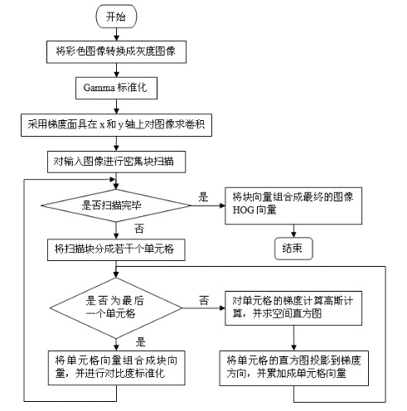

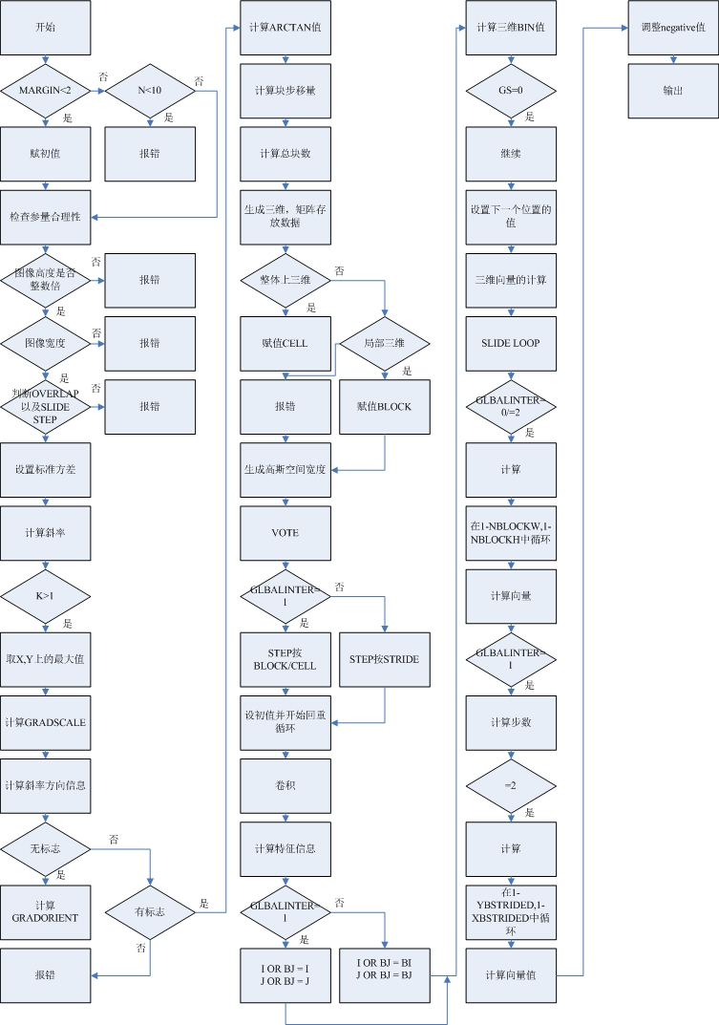

2.3.2 SVM
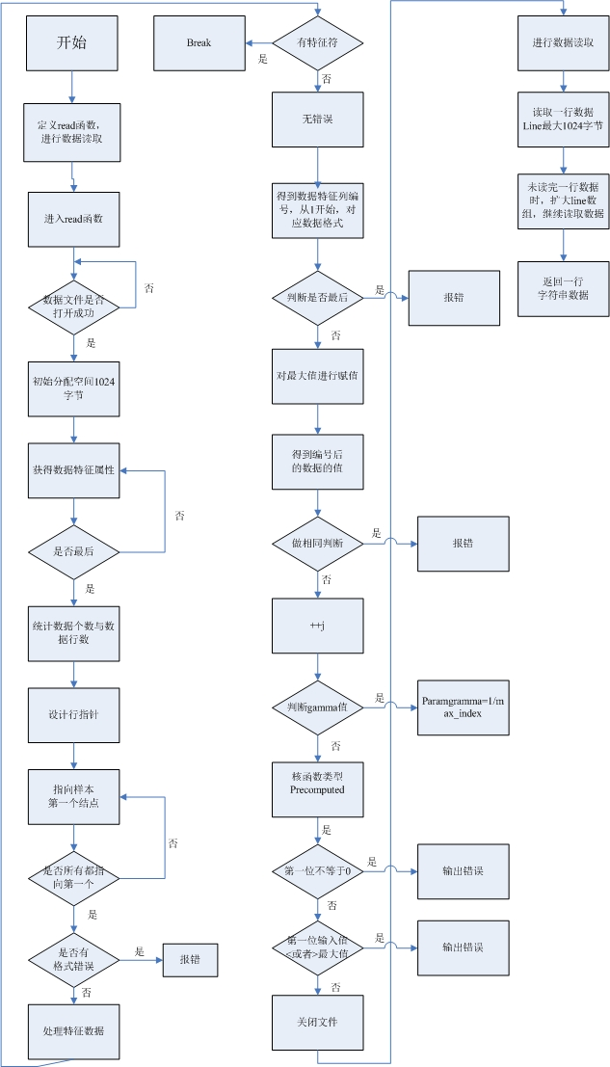三、三、具体实验结果
3.1 数据库
数据库由大量的图片组成，数量级在几百左右，正样本与负样本基本按照1比1的比例在库中存放。数据库的作用是帮助SVM的训练和测试进行有效的数据提取，获得最为符合人物模型的特征向量组。为之后的测试打下基础。
实验中的数据库由INRIA Person Dataset提供，这个数据库从图像和视频中收集了大量用于人物识别的图像，并且图像中的人物基本是完整且直立的。此外，数据库中的图像大小都在合理范围内，若图像大小过大，则会导致屏幕无法完全显示，造成识别的错误。

3.2 HOG

3.3 识别结果
根据上述识别方法，对158个图片样本进行了识别，这里要说明的一点是，由于人物识别技术目前仍然局限于对直立、完整外形轮廓的人物进行识别，因此在照片中出现的一些人物外形轮廓不完整或者非直立的人物将不会被统计进入识别结果中，识别结果统计如下：

3.3.1 按人数统计
首先按照照片中出现的人数进行统计，主要分为5类：照片中有一人、照片中有两人、照片中有三人、照片中有四人以及照片中有五人及以上。
人数 | 识别时间 | 识别正确率
1 | 2284.115764 | 0.877090909
2 | 2222.171708 | 0.858333333
3 | 2663.580444 | 0.911666667
4 | 2444.159091 | 0.968181818
5及以上 | 2979.454286 | 0.871428571
表1
从图像中可以清晰的看出，若照片中人数增加，则识别时间相应提高，这不难理解，因为照片中人物越多，则需要做更多的匹配测试，同时也需要使用更多的方框，这都会造成识别时间的增加。
而正确率的分析就不如识别时间如此清晰，从目前的数据中分析可得，当照片中人数为4个人时，其正确率是最高的，达到了九成六，而当照片中的人数大于等于五人时，其识别正确率骤降约10个百分点。因为在测试时，五人以上的照片数量上不多，并且有多张人数超过了十人，因此在识别时会产生较低的识别正确率，因此最后综合的正确率相对于四人照片有大幅度下降也可以理解。测试中实际正确率最低的情况是当照片中只含有两个人的情况，这可能由于有些两人照片人物之间距离相对较小，导致错误识别。

3.3.2 按人物姿势统计
按照人物在照片中的姿势进行分析，姿势分为三种：正面、侧面和背面，结果如下：
人物姿势 | 照片张数 | 识别时间 | 识别正确率
正面 | 65 | 2557.579954 | 0.853928
背面 | 57 | 2415.660333 | 0.937265
侧面 | 36 | 2554.441622 | 0.888281

从图中分析可得，背面时的人物是最容易，最迅速被识别也是识别正确率最高的一种人物姿势。这个可以理解为当人体是背对镜头时，人物的整个轮廓比起侧面和正面，更为简洁并且平面化。简洁因为一般情况下，衣服的背面较正面花样更为单一且工整，因此在识别时，不会受到多变的图案的干扰，此外，无论人胖瘦，背面总是比正面更为平面化，一个体重较轻的人与一个大腹便便的人在一起时，从正面上会有很大的线条区别，而背面则会把这种区别最小化，因此更容易识别。
此外，图表中得出，正面图案最为难以识别，耗时最高且正确率最低，原因如之前所述，人体正面的特征过于多变，不仅由人物体型决定，也会由于衣服等因素造成一定的误差。

3.3.3 按人物姿势统计，续
除去按照照片的数量进行统计，也能够按照人物出现次数进行统计，在所有158个样本中，正面人物出现的次数最多，达到了127人次；侧面的人数最少，为58人次；而背面的人数则为116人次。
人物姿势 | 人次 | 识别正确率
正面 | 127 | 0.86094
侧面 | 58 | 0.89034
背面 | 116 | 0.9081

由图分析得，在识别正确率上，仍然是背面人物最高，正面人物最低，这与之前的分析讨论结果一致，说明实验结果是理想的。

3.3.4 图像大小对于识别结果的影响的研究
在识别图像时，有些图像中的人物图像非常的大，人物轮廓能够占到整个图像的二分之一甚至更多，有的人物图像给人一种“顶天立地”的感觉。而如此之大的人物图像也造成了识别的困难，几乎所有的大人物图形都无法被识别，原因就是没有这么大的识别窗口。
考虑到这一点，将图像整体缩小，查看是否会因为图像的缩小，导致识别窗口缩小，再导致能够识别出图像中的人物。对此，我选取了在识别过程中无法被识别的几张图像进行实验分析，结果如下：
表中识别结果0代表无法识别、1代表可以识别。

图像大小 | 图像名称、识别时间、识别结果
图像大小 | person1 |  | person2 |  | person3 |  | person4 |  | person5
100% | 2244.06 | 0 | 2001.34 | 0 | 4006.47 | 0 | 2278.23 | 0 | 1824.83 | 0
80% | 1395.73 | 0 | 1575.98 | 0 | 2320.54 | 0 | 1354.27 | 0 | 1319.74 | 1
60% | 791.557 | 0 | 945.723 | 0 | 1323.57 | 0 | 765.786 | 0 | 568.173 | 0
50% | 527.329 | 0 | 635.304 | 0 | 726.912 | 0 | 627.112 | 0 | 413.786 | 0
40% | 326.257 | 0 | 383.067 | 0 | 555.94 | 0 | 328.095 | 0 | 224.075 | 0
30% | 188.472 | 1 | 169.567 | 0 | 244.912 | 0 | 140.614 | 0 | 63.2228 | 0
20% | 54.542 | 1 | 61.9801 | 1 | 48.9884 | 0 | 27.0686 | 0 | 42.9818 | 0
从表格中可以看出，在五张图片中只有第一张能够在30%的大小以下做到识别正确，而其他的图片都不能在缩小的情况下保持被识别，偶尔的识别成功也可能是由于其他因素造成。因此通过这个实验能够得出，并不是简单的由于人物轮廓过大造成识别失败，因为当人物缩小后，仍然难以做到识别成功。更合理的解释是由于人物轮廓在整个图像中占有的比例过大造成的。

3.3.5 图像格式对于识别结果的影响的研究
在此实验中，主要针对两种最为常用的图片格式进行分析，分别是JPG和PNG格式。
JPG图片格式全称为JPEG（Joint Photographic Experts GROUP），是为静态图像建立的第一个国际数字图像压缩标准，也是目前一直被使用、被应用的最为广泛的图像压缩标准。
PNG为一种图像文件存储格式，全称为Portable Network Graphic Format，PNG图片因为它的透明性、高保真性和文件大小较小等特点，被广泛应用与网页设计、平面设计中。
从折线图中可以看出，在测试的18张图片中，有13张图片在PNG格式时比JPG格式时需要更短的识别时间。这点说明，PNG需要的识别时间会比JPG需要得更短。原因就在于JPG格式的图片是一种压缩性质的图片，而在识别之前会有一个解压的过程，这个过程花费了一小部分的时间，从而导致JPG格式的识别时间较长。但从折线图中也能够看出，实际上两者的差别是微乎其微的，差距基本都在100ms之内。

3.3.6 电脑性能对于识别结果的影响的研究
在识别时，电脑的性能也会对识别时间有所影响。性能较好的电脑能够同时并行处理计算更多的算式。而人物识别是一项计算机复杂度较高的技术，算法的复杂和算式的繁多提高了对于电脑性能的要求。在识别时会产生较为大型的向量、公式计算，此时，较好的电脑性能就能够更快捷的完成计算。
实验中选取了两台笔记本电脑，两台电脑在完全相同的系统、软件、程序、仿真平台中进行。但是区别在于，一台为，而另一台则为。

通过如上两张折线图可以明显看出，无论怎样的图片格式，性能更好的电脑都能够更快的完成计算，所有36个被测样本中，性能更好的电脑都占优，平均缩短时间为。

总结：
首先本文对目前较为在硬件实现和科研领域中较为热门的集中识别算法，包括Haar Like算法，SIFT算法，HOG算法和HOT算法进行了简要介绍，也针对两种较常用的学习训练方法，分别为Adaboost算法和SVM支持向量机进行了介绍。前者与后者的任意搭配都能够实现识别人脸、人物或者物体的目的。其次，本次研究借助OPENCV2.3视觉库和Visual Studio C++ 2008 Express版本实现了基于HOG的特征提取和多尺度下检测模块和SVM的学习分类模块。实现了在较为复杂背景、或者较为复杂的前景下对直立，外形轮廓完整的人物的多尺度的识别检测，实验数据统计显示识别正确率都在85%以上，个别甚至能够到达96%的正确率。最后，在检测到人物的情况下，针对不同的软件条件和硬件条件对实验结果进行了讨论。
在具体实验过程中，有如下几点非常重要：
对于数据库的使用：古人有言，工欲善其事必先利其器，因此在实验初期，有了INRIAPERSON数据库的帮助，能够大大减少工作量。
HOG算法实现：HOG算法中最关键、最核心的部分就是直方图统计中的三次插值和高斯权重的应用，乍一看这部分的内容非常繁琐，但是，它们却能够对对局部图像信息做出更为全面的反应。任何事物之间都有着互联性，三插值法以整体为起点，去考虑衡量局部的信息。而高斯权重则重在评估事物，一张图片中，不同的成分对事物的贡献程度是非常不一样的。
SVM支持向量机：在使用SVM进行学习训练分类时，最常选择的核函数是径向基核，但在本文中，主要考虑优先线性核。原因在于，线性核学习得到的分类器能够通过公示计算出HOG检测算法中的Detector算子，能够将其作为常量保存调用。若用径向基核，则对于每个样本计算得到HOG特征向量后，还需要调用SVM的预测函数，这增加了计算复杂度，并且大大增加了计算时间。

